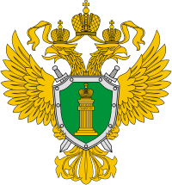

Прокуратура Промышленновского района
Кемеровской области – Кузбасса разъясняет:
Утверждено расписание проведения ГВЭ-9 и ГВЭ-11 в 2026 году

Приказом Минпросвещения России N 800, Рособрнадзора N 1906 от 07.11.2025 «Об утверждении единого расписания и продолжительности проведения государственного выпускного экзамена по образовательным программам основного общего и среднего общего образования по каждому учебному предмету, требований к использованию средств обучения и воспитания при его проведении в 2026 году» определены: время начала проведения экзаменов; продолжительность экзаменов; требования к использованию средств обучения и воспитания при проведении ГВЭ-9 и ГВЭ-11 в 2026 году.
Признан утратившим силу приказ Минпросвещения и Рособрнадзора от 11 ноября 2024 г. N 789/2091 "Об утверждении единого расписания и продолжительности проведения государственного выпускного экзамена по образовательным программам основного общего и среднего общего образования по каждому учебному предмету, требований к использованию средств обучения и воспитания при его проведении в 2025 году".

